La cinquième destruction de la maison d’Arabiya à Anata …
Dans la nuit du 23 au 24 janvier 2012, les Autorités israéliennes ont détruit pour la cinquième fois Beit Arabyia, déjà quatre fois reconstruite, maison de la Paix occupée par l’ICAHD, (Israeli Committee against houses demolitions), sept autres maisons abritant 52 personnes dont 29 enfants et les enclos abritant les animaux nécessaires à leur subsistance.
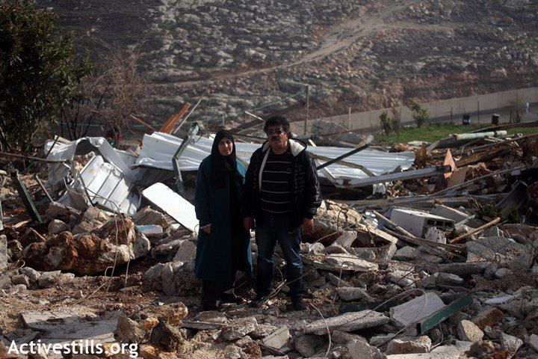
Salim et Arabiya sur les ruines de leur maison, (au fond dans la vallée, le mur d’annexion).
La maison Beit Arabiya, située dans la ville de Cisjordanie d'Anata (zone C sous contrôle israélien), juste au nord de Jérusalem, est un symbole vivant de la résistance à l'occupation, et du désir de justice et de paix. C’est une maison appartenant à Arabiya et Salim Shawamreh (et leurs sept enfants), dont la maison a été démolie quatre fois par les autorités israéliennes et reconstruite à chaque fois par des militants de l'ICAHD tant Palestiniens, qu’Israéliens et Internationaux. Nous avions fait partie de ceux-là, six anciens réfractaires non-violents à la guerre d’Algérie et deux de leurs compagnes, qui, pour manifester notre solidarité avec le peuple palestiniens et les combattants pour la paix israéliens, sommes allés terminer la quatrième reconstruction de cette maison, au mois d’avril 2005 (v. http://www.refractairesnonviolentsalgerie1959a63.org/ - Nouvelles de Palestine et de Bil’in – 2005 – Chantier en Palestine) .

La Cour Suprême avait alors suspendu le dernier ordre de démolition mais en interdisant d’habiter la maison ! C’est pourquoi, l’ICAHD en avait fait un centre d’accueil et de rencontres, une maison de la paix. « Beit Arabiya » (la maison d’Arabiya), dédiée à Rachel Corrie (américaine) et Noha Sweedan (palestinienne), jeunes femmes tuées lors de la destruction de maisons, était devenue un symbole positif de résistance dans un environnement désolé : au milieu des ruines de huit maisons détruites, elle faisait face à une imposante et sinistre prison israélienne et dominait l’emplacement du mur d’apartheid et d'annexion dans la vallée, gigantesque blessure dans la terre.

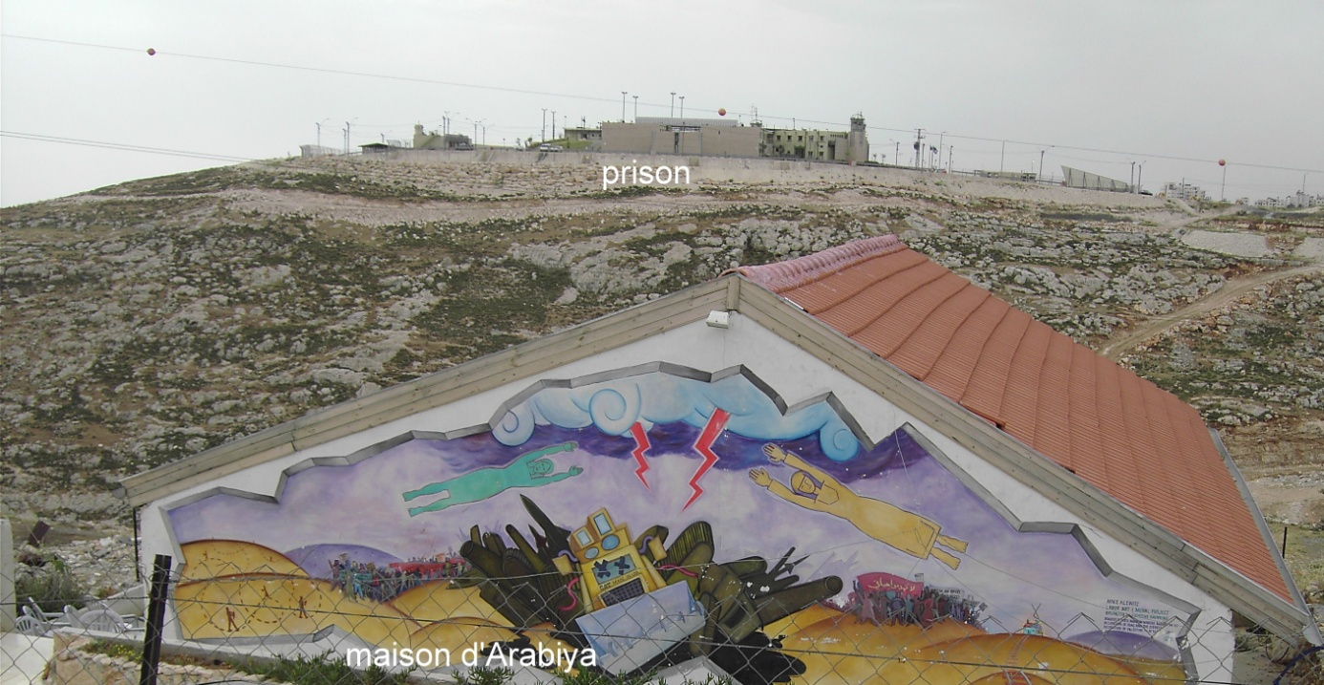 ;,
Les Autorités israéliennes ont également démoli, entre autres, la maison de la famille d'Abou Omar. La maison d’Abou Omar, construite en 1990, avait été détruite par les forces armées en 2005 et le permis de (re)construire refusé, sans aucune autre solution proposée ni bien sûr indemnisation. Elle avait finalement été reconstruite par l'ICAHD en Juillet 2011, soit il y a six mois : " Cela ressemble à un effort concerté, et pourtant vain afin de décourager l'ICAHD de reconstruire les maisons palestiniennes démolies ", a déclaré Jeff Halper, directeur de l’ICAHD.
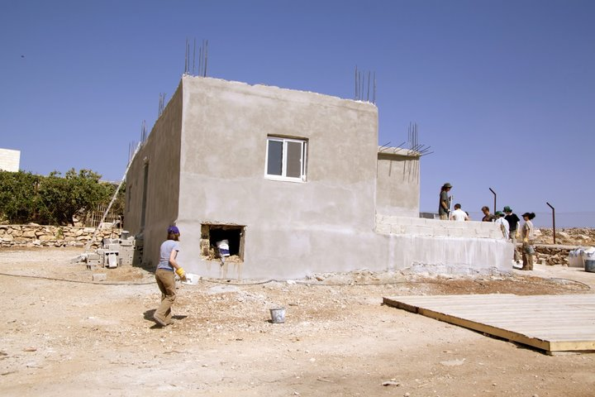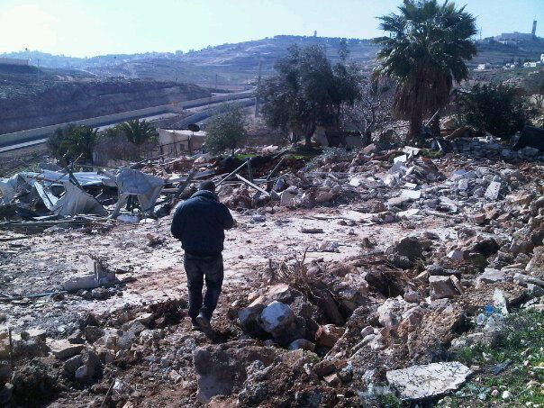
La maison d’Abou Omar et les ruines
Le représentant des Nations Unies chargé de surveiller la situation humanitaire en Cisjordanie et à Gaza, Maxwell Gaylard, s’est rendu sur les ruines, le 25 janvier dernier et s'est entretenu avec les familles concernées et avec les représentants de l'ICAHD. Il a appelé à une cessation immédiate de la démolition de maisons palestiniennes par Israël en Cisjordanie occupée...
« Israël en tant que puissance occupante a la responsabilité fondamentale de protéger la population civile palestinienne sous son contrôle et d’assurer leur dignité et leur bien-être. La destruction massive de leurs maisons et leurs moyens de subsistance n'est pas compatible avec cette responsabilité et les idéaux humanitaires. La politique actuelle et la pratique des démolitions provoquent de grandes souffrances humaines et devrait prendre fin, » a-t-il déclaré.
Et pourtant, quelques jours après, le 30 janvier 2012, nous apprenions qu’étaient arrivés les ordres de démolitions de 25 des 45 maisons du village d’Akaba, à l’est de Tubas : il n’y aura donc pas de fin à cette politique cruelle ?
L'ICAHD se déclare déterminé à reconstruire Beit Arabiya ainsi qu’à assurer les besoins en logement de la famille Abou Omar et Abou Moussa du clan bédouin. A cette fin, il sollicite la générosité des personnes de conscience, partout dans le monde (Les dons, qui sont entièrement consacrés à la reconstruction, peuvent être envoyés par le truchement de leur site sécurisé : http://www.icahd.org)

Nb : envoyer des protestations à Ehoud Barak, ministre de la défense : minister@mod.gov.il;dover@mod.gov.il;pniot@mod.gov.il;

